Andreas Bäckman kör 12 timmars race på Hockenheim
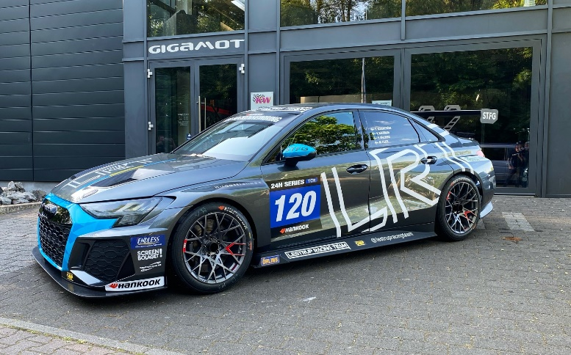
Lestrup Racing Teams nya Audi RS 3 LMS TCR-bil som Andreas Bäckman kommer att köra denna helg på Hockenheimring i Tyskland.
Foto: Privat (Fria rättigheter att använda bilden)
Andreas Bäckman kör denna helg, 13-15 maj, 12-timmars racet Hankook 12h Hockenheimring tillsammans med Lestrup Racing Team i en deras helt nya Audi RS 3 LMS TCR-bilen som uppladdning inför årets STCC-säsong. Det blir både ett nytt team och ny bil för Andreas.
– Spännande att få komma i gång och köra igen, blir många värdefulla mil i den nya bilen, säger Andreas Bäckman.
Denna helg, den 13-15 maj, arrangeras 12-timmars loppet Hankook 12h Hockenheimring av 24H Series. 24H Series är en serie på sju långloppstävlingar runt om i världen, där Hankook 12h Hockenheimring är den fjärde deltävlingen på årets kalender som går av stapeln på den klassiska Formel 1-banan Hockenheimring i Tyskland. Andreas Bäckman kommer tillsammans med tre andra förare att köra bil #120 för Lestrup Racing Team i TCR-klassen.
Ny bil, nytt team och en ny tävlingsform för Andreas
Andreas Bäckman tävlingsdebuterade 2006 i gokart som 10-åring och har sedan dess tävlat världen runt med mycket nationella och internationella framgångar i gokart. 2018 debuterade Andreas i bil-racing efter många år i gokart och ett år i rallycross.
Sedan debuten i bil-racing 2018 har han under åren tagit vinster, pole-positions och pallplatser i flera TCR-mästerskap. 2018 tog han en vinst, en pole-position och flertalet pallplatser mot en tredjeplats totalt i TCR UK-mästerskapet, som är den brittiska motsvarigheten till STCC.
2019 tog han steget upp till Europamästerskapet TCR Europe och slutade på en 4:e plats totalt med en seger, två pole-positions och två pallplatser under säsongen. 2020 tävlade han också i TCR Europe och plockade hem en vinst i Barcelona. 2021 tog Andreas steget upp till VM-serien WTCR – FIA World Touring Car Cup.
2022 gör han comeback i STCC (Scandinavian Touring Car Championship), efter tre år av internationellt tävlande, i den helt nya Audi RS 3 LMS TCR-bilen för Lestrup Racing Team.
Nu i helgen kör teamet Lestrup Racing Team 12-timmars loppet Hankook 12h Hockenheimring som uppladdning inför STCC-säsongen. 12-timmars loppet ger både teamet och förarna möjligheten att lära känna den nya bilen inför STCC-premiären på Ljungbyhed 3-4 juni.
- Detta är ett mycket viktigt byte för oss så vi fortsatt kan vara konkurrenskraftiga och nå våra mål om att slåss om båda STCC-titlarna. Den nya Audin är en betydligt mer kompetent tävlingsbil med fler inställningsmöjligheter som gör att vi kan ställa in bilarna mycket bättre efter våra förares behov, säger Fredrik Lestrup, delägare Lestrup Racing Team.
Andreas kommer tillsammans med Oliver Söderström, Emil Sällberg och Marcus Fluch att köra Lestrup Racing Teams Audi RS 3 LMS TCR-bil med startnummer 120 i TCR-klassen.
Hankook 12h Hockenheimring blir både teamets första tävling i den nya bilen och även Andreas första långlopp i en TCR-bil.
- Spännande att få komma i gång och köra igen, det blir många värdefulla mil för både mig som förare och även för teamet att lära sig den nya bilen så mycket som möjligt. Det blir också bra att lära känna mitt nya team inför årets STCC säsong, säger Andreas Bäckman.
Tävlingsupplägget är att på fredagen börjar helgen med fri träning och sedan senare på kvällen körs tidskvalet, där startpositionerna till racet avgörs. Sedan på lördag och söndag körs 12 timmars loppet, som är uppdelat i två delar. Första delen av loppet körs på lördag kväll och den andra delen körs sedan på söndag kväll. Det är flertalet klasser med olika biltyper med i tävlingen, och i TCR-klassen där Andreas kommer att tävla kommer det att vara åtta bilar till start.
- Jag kan banan sen tidigare men det blir även mycket nytt för mig, då jag inte kört långlopp tidigare och att jag även ska lära mig den nya bilen. Det kommer även bli viktigt anpassa sig till detta tävlingsformat som är mycket längre än vad jag är van vid, men det kommer bli lärorikt och även kul att få prova på något nytt, säger Andreas Bäckman.

Tidsschema för helgens tävling (Hankook 12h Hockenheimring):
(alla tidsangivelser avser svensk tid)
Fredag 13 maj:
16:20 Fri träning (Sänds LIVE på 24H Series på YouTube)
19:05 Tidskval (Sänds LIVE på 24H Series på YouTube)
Lördag 14 maj:
13:55 Race – Del 1 (Sänds LIVE på 24H Series på YouTube)
Söndag 15 maj:
14:05 Race – Del 2 (Sänds LIVE på 24H Series på YouTube)
Tävlingen sänds LIVE på 24H Series YouTube-kanal
Följ tävlingen LIVE på YouTube här: youtube.com/24HSeries
Live-timing finns här: livetiming.getraceresults.com/24hseries
Övrig information om tävlingen finns här: 24hseries.com

Om banan (Hockenheimring):
Plats: Hockenheim, Baden-Württemberg, Tyskland
Längd: 4,574 km
Antal kurvor: 16
Racelängd: 12 timmar (Race Del 1 - 6 timmar på lördag och Race Del 2 – 6 timmar på söndag)
Banrekord (TCR): 1min 47.095s

Fria rättigheter att använda bilderna.

Ladda ner pressbilder här:
http://bit.ly/jabaeckman-photos
https://www.mynewsdesk.com/se/ja-backman/images

